

**«Практическая работа: 3»**

**Выполнил:**

студент группы 2ИСП11-18

Порядный Д.А.

Гордийчук О.А.

**Проверил**: преподаватель Возвахов Д.А.

Москва

2022

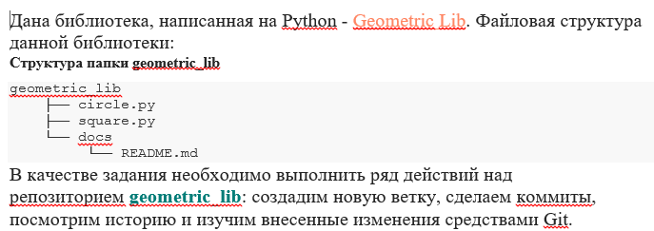

Решение:

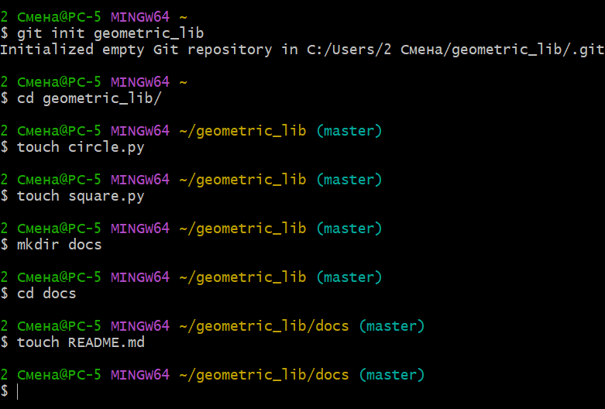

1) Выполните команду git clone https://github.com/smartiqaorg/geometric_lib.

Она скопирует наш репозиторий к вам на компьютер.

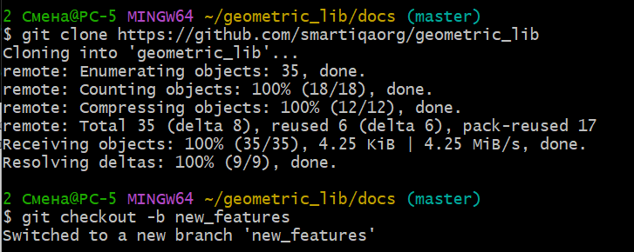

2) Создайте новую ветку с названием new_features и переключитесь на нее.

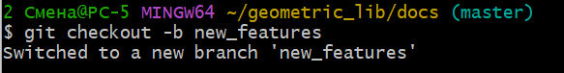

3) Добавьте новый файл в эту ветку.

Например, с вычислениями для фигуры Прямоугольник.

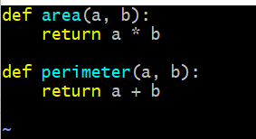

4) Сделайте коммит с сообщением "L-03: Added rectangle.py".

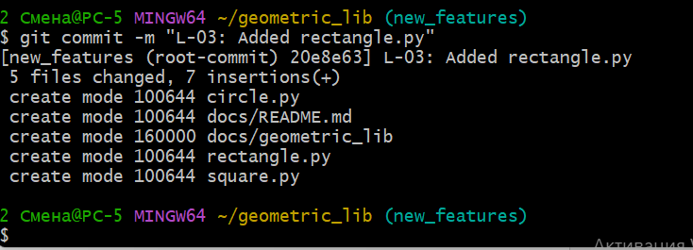

5) Добавьте еще один файл в эту ветку.

Например, с вычислениями для фигуры Треугольник.

Его название: triangle.py

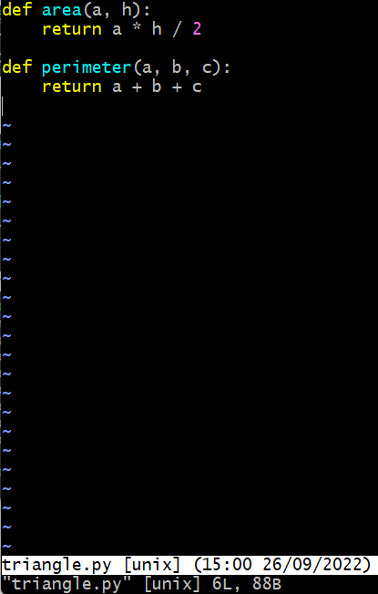

6) Исправьте ошибку в вычислении периметра в файле rectangle.py,

теперь он должен стать таким:

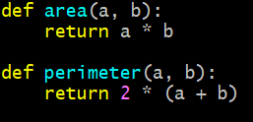

7) Создайте еще один коммит внутри этой же ветки, его сообщение:

"L-03: Added triangle.py and fixed rectangle perimeter bug".

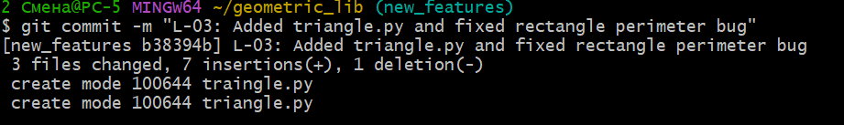

8) Возьмите хэши двух последних коммитов из истории и посмотрите,

какие изменения были внесены.

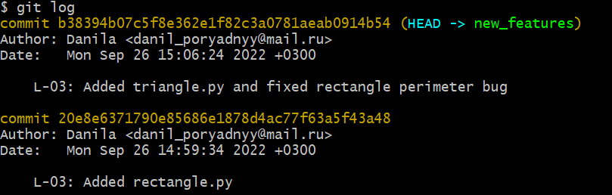

Контрольные вопросы:

1. Что такое GIT?

**Git** — это набор консольных утилит, которые отслеживают и фиксируют изменения в файлах (чаще всего речь идет об исходном коде программ, но вы можете использовать его для любых файлов на ваш вкус).

1. За что отвечает команда “git config”?

Команда git config — это удобная функция, которая используется для установки значений конфигурации Git на глобальном или локальном уровне проекта. Эти уровни конфигурации соответствуют . Текстовые файлы gitconfig. Выполнение git config изменит текстовый файл конфигурации.

1. Из чего состоит коммит в Git?

В Git коммит состоит из **нескольких так называемых объектов**. Для простоты понимания можно считать, что коммиты это односвязный список, состоящий из объектов в которых содержаться измененные файлы, и ссылка на предыдущий коммит. У коммита есть и другие свойства. Например, дата коммита, автор, комментарий к коммиту и т.д.

1. Как создать Git-репозиторий?

Git init “Name”

1. Как объединить несколько отдельных коммитов в один цельный коммит?

git rebase -i HEAD~2